A continuación, detallo las respuestas a este trabajo.
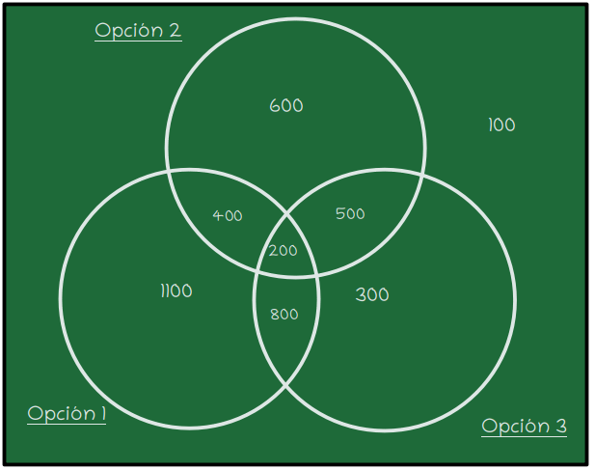
1.

Opción 3

2.
Dado que hubo votos mixtos que forman parte de los conjuntos, estos votos hay que incluirlos en el valor de cada conjunto correspondiente…

Una manera de hacer esto, es tomando el valor central en el conjunto universal, y de ahí, comparar los valores con otras intersecciones, o directamente con el mismo conjunto, como muestro a continuación.

Opción 1: 200 votaron las opciones 1, 2, y 3. Por lo tanto, hay parte de la opción 1 en esos votos, por lo que se resta a cada una de las intersecciones de ese conjunto con 200, y de lo que queda del valor en las tres intersecciones del conjunto, resta al valor propio de el conjunto. Todos estos pasos de forma numérica, quedaría de la siguiente manera:

600 – 200 = 400 (Opción 1 y 2)
1100 - 200 = 900 (Opción 1 y 3)

2500 - (800 + 400 + 200) = 1100 (Opción 1)

Opción 2: La operación es exactamente la misma en todos los conjuntos que pueda llegar a haber.

600 - 200 = 400 (Opción 2 y 1)

700 - 200 = 500 (Opción 2 y 3)

1700 – (500 + 400 + 200) = 600 (Opción 2)

Opción 3:

1100 – 200 = 900 (Opción 3 y 1)

700 – 200 = 500 (Opción 3 y 2)

1800 – (800 + 500 + 200) = 300 (Opción 3)

Y luego, para lograr obtener la información de si hay, y si es así, cuantos usuarios no votaron, debemos sumar los valores de los conjuntos y las intersecciones, y sacar la diferencia con el total. Así:

4000 – (400 + 800 + 1100 + 500 + 600 + 300 + 200) = 100

Respuesta: No todos respondieron. 100 usuarios no respondieron la encuesta.

3.

1100 + 600 + 300 = 2000

Respuesta: 2000 vecinos eligieron responder una sola opción.

4.

800 + 500 + 400 = 1700

Respuesta: 1700 vecinos votaron dos opciones.

